БАШKОРТОСТАН РЕСПУБЛИКАҺЫ  ЯҢАУЫЛ РАЙОНЫ  МУНИЦИПАЛЬ РАЙОНЫНЫҢ орловка АУЫЛ  СОВЕТЫ АУЫЛ БИЛƏМƏҺЕ  СОВЕТЫ | 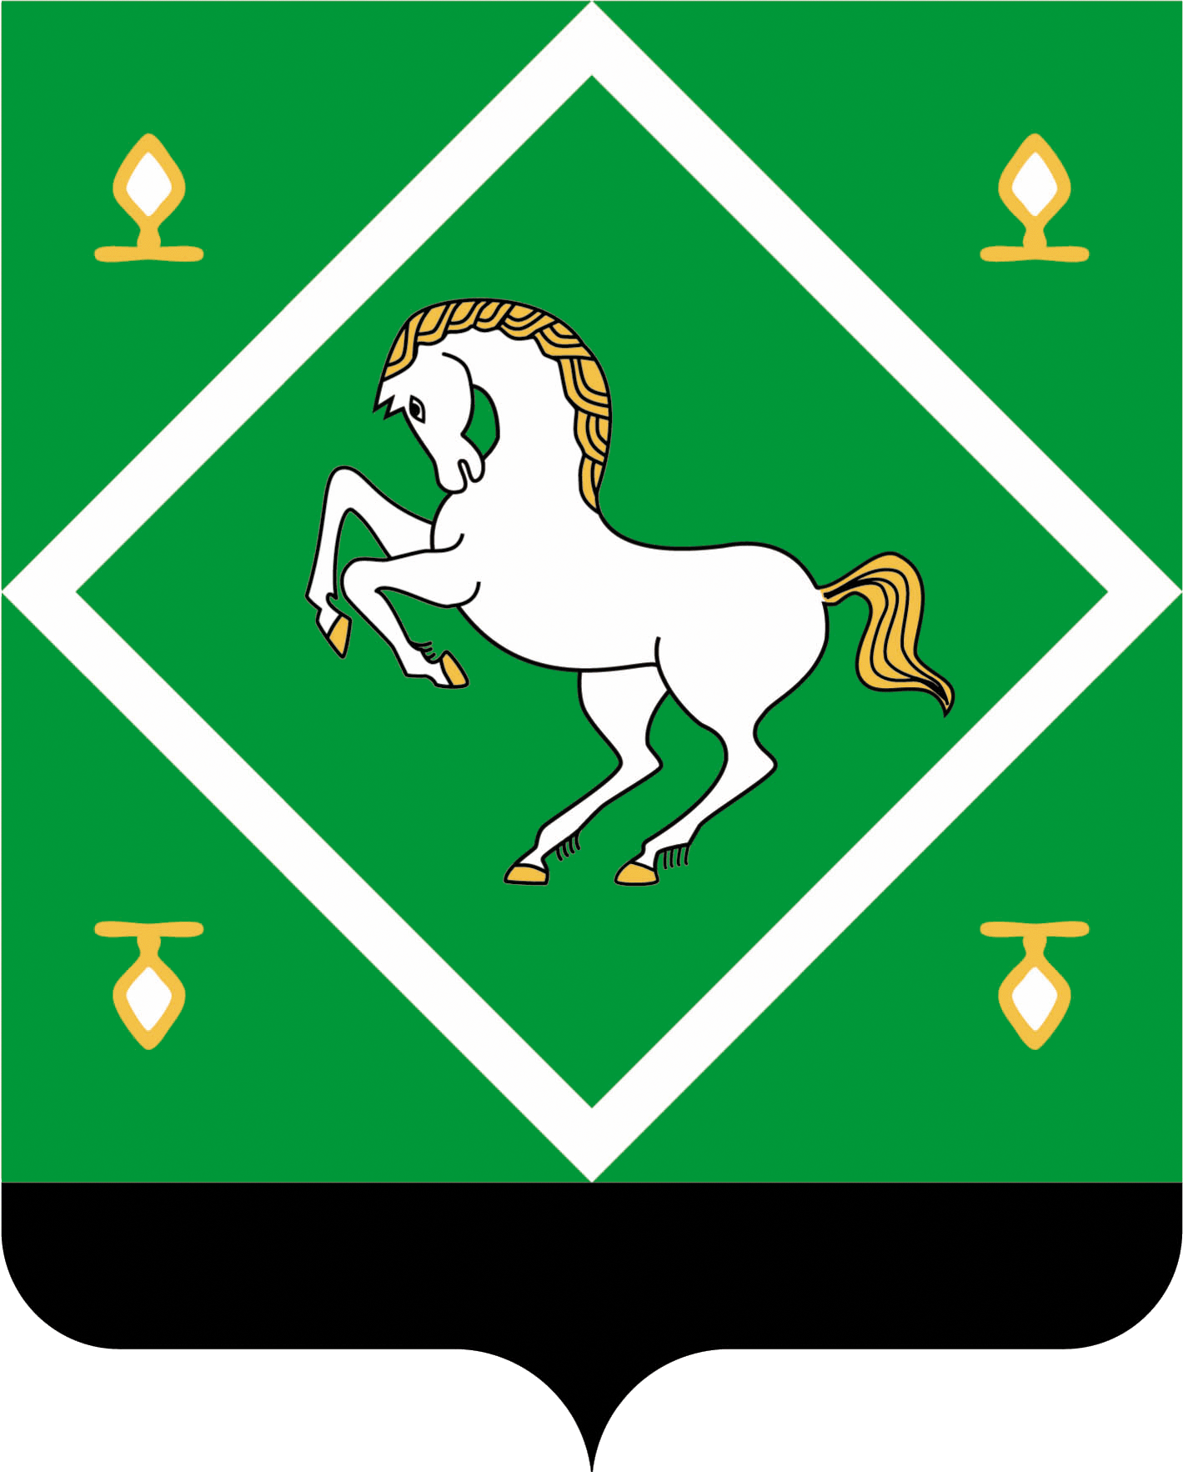 | РеспубликА Башкортостан  СОВЕТ  сельского поселения  орловский сельсовет  МУНИЦИПАЛЬНОГО района  ЯНАУЛЬСКИЙ РАЙОН
КАРАР РЕШЕНИЕ

04 июль 2024й. № 92/14 04 июля 2024 г.

О внесении изменений в
решение Совета сельского поселения Орловский сельсовет муниципального района Янаульский район Республики Башкортостан от 04 июля 2016 года № 85/13 «О применении взысканий, предусмотренных статьями 14.1, 15 и 27 Федерального закона «О муниципальной службе в Российской Федерации» за несоблюдение ограничений и запретов, требований о предотвращении или об урегулировании конфликта интересов и неисполнение обязанностей, установленных в целях противодействия коррупции»

В соответствии с Федеральным законом от 6 октября 2003 г. N 131-ФЗ "Об общих принципах организации местного самоуправления в Российской Федерации", в целях приведения нормативных правовых актов в соответствие с действующим федеральным и республиканским законодательством, Совет сельского поселения Орловский сельсовет муниципального района Янаульский район Республики Башкортостан решил:
1. Положение о порядке применения взысканий, предусмотренных статьями 14.1, 15 и 27 Федерального закона от 02.03.2007 № 25-ФЗ «О муниципальной службе в Российской Федерации» за несоблюдение ограничений и запретов, требований о предотвращении или об урегулировании конфликта интересов и неисполнение обязанностей, установленных в целях противодействия коррупции добавить пунктом 10 следующего содержания:
Муниципальные служащие освобождаются от ответственности в случае, если несоблюдение таких ограничений, запретов и требований, а также неисполнение таких обязанностей признается следствием не зависящих от него обстоятельств в установленном законом порядке.
2. Обнародовать данное решение на информационном стенде администрации сельского поселения Орловский сельсовет муниципального района Янаульский район Республики Башкортостан, по адресу: 452807, Республика Башкортостан, Янаульский район, с. Орловка, ул. Центральная, д.29/2 и разместить на сайте сельского поселения Орловский сельсовет муниципального района Янаульский район Республики Башкортостан по адресу: http:sporlovka.ru.
3. Контроль за исполнением данного решения возложить на постоянную комиссию Совета сельского поселения Орловский сельсовет муниципального района Янаульский район Республики Башкортостан по социально-гуманитарным вопросам, охране правопорядка, развитию предпринимательства, земельным вопросам, благоустройству и экологии.

Глава сельского поселения Л.П.Шамшурина

